**東大阪市立楠根中学校での食に関する取組みについて**

**令和６年１０月２９日**

食に関する指導の取組みを取材するため東大阪市立楠根中学校を訪問しました。楠根中学校は、委員会の生徒とともに、牛乳の残量や給食配膳にかかる時間などを調査し、自分たちの食に関する課題改善に向けて取り組んでいる学校です。

教科と関連した食に関する授業の取組み

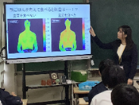　今回は、中学校３年生の学級活動の時間を活用して、「頭の働きをよくする食事について考えよう」のめあてのもと、受験期の食事について学ぶ授業でした。まず、学校栄養職員から「中学３年生のみなさんが勉強を頑張るためにはどんな食事がよいでしょうか？」と問いが出されました。その後、頭の働きをよくする食事について必要なものをクイズ形式で考えていきました。体温を上げるためには朝食でたんぱく質を摂取する必要があること、全国学力・学習状況調査の結果からも朝食を摂取している人の方が、国語や数学の得点が高い傾向にあることなどが説明されました。また、朝食にたんぱく質を摂るためにできる簡単な方法として、卵かけご飯にする、納豆を加える。前日の夕食の残りの肉や魚のおかずを朝食で食べるなど、具体的な方法が示されました。他にも頭の働きをよくする食事のポイントとして、塾に行く前の食事や夜食の摂り方、ストレスが溜まったときや記憶力を高めるときに必要な栄養素などについても詳しく説明がありました。

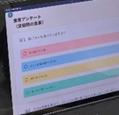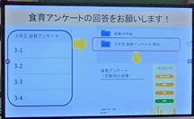　後半は班になって、頭の働きをよくする食事のポイントを踏まえて１食の献立を考え、その献立の紹介をしました。生徒からは自然と学校給食を参考にした献立が多く出され、給食には頭の働きをよくする食事のポイントが多く含まれていることがわかりました。学校栄養職員からは、試験前はいつも食べている食事を摂る方がよいこと、そのためには普段から栄養バランスのよい食事を心掛けることが話されました。今回の授業で特徴的だったのは、評価として授業のふり返りに食育アンケートを行っていた点です。教科等における食育の評価として生徒の自己評価を活用するなどして、授業のねらいが達成されたかどうかを客観的に把握していました。さらに次回の食育授業に活用することで食育授業がよりよくなっていくと授業後に話されていました。食育の評価で悩まれている先生が多い中、参考にできる素晴らしい取組みです。